Dokumentation Arduino Car

Julia Petz

28 March 2018

# Einleitung

In diesem Dokument wird die Arbeit (Planen, Bauen und Programmieren) eines selbstfahrenden Autos mithilfe eines Arduino Uno dokumentiert.

* [pdf-Datei](https://github.com/julyPe/arduinoCar/blob/master/docs/_main.pdf)

# Planung

Die Planung erfolgte aufgrund der verfügbaren Bauteile:

* Arduino Uno
* Ultraschallsensor
* Servo
* 2 Farbsensoren
* 2 Abstandssensoren
* 2 DC-Motoren inklusive Rad
* Motorschutz
* Taster

## Skizze des Autos

Die folgende Skizze beinhaltet eine maßstäbliche Grobplanung des Aufbaus des selbstfahrenden Autos. Momentan wird dabei nur die Planung eines Autos mit Servo und Ultraschallsensor behandelt und kein Line-Follower.

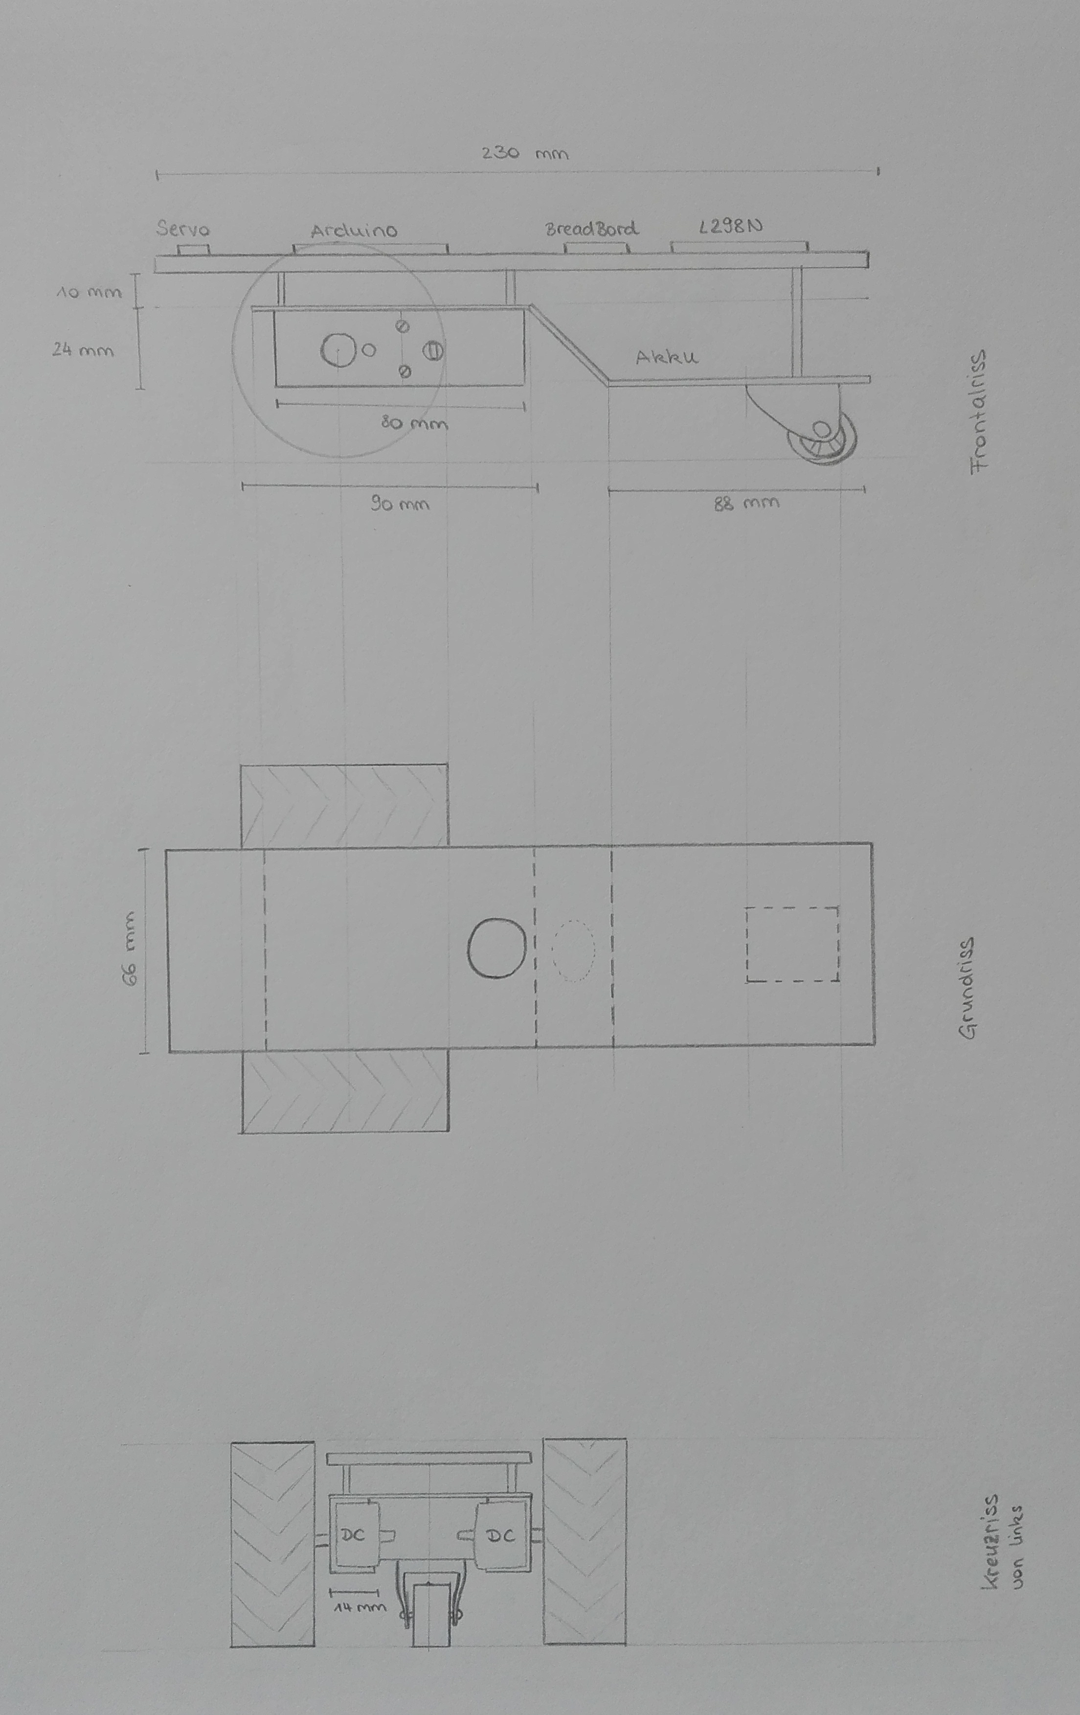

## Schaltplan

Der momentane ersichtliche Schaltplan beinhaltet die Verkabelung für ein selbstfahrendes Auto mit Ultraschallsensor und Servo. Weiters wird hier ein Akku als Stromquelle angenommen.

**Wichtig:** Wenn ein Servo verwendet wird, verhindert dieser ein analogWrite(); auf Pin 9 und Pin 10. Jedoch kann das Servo sehr wohl an diesen Pins angeschlossen werden.

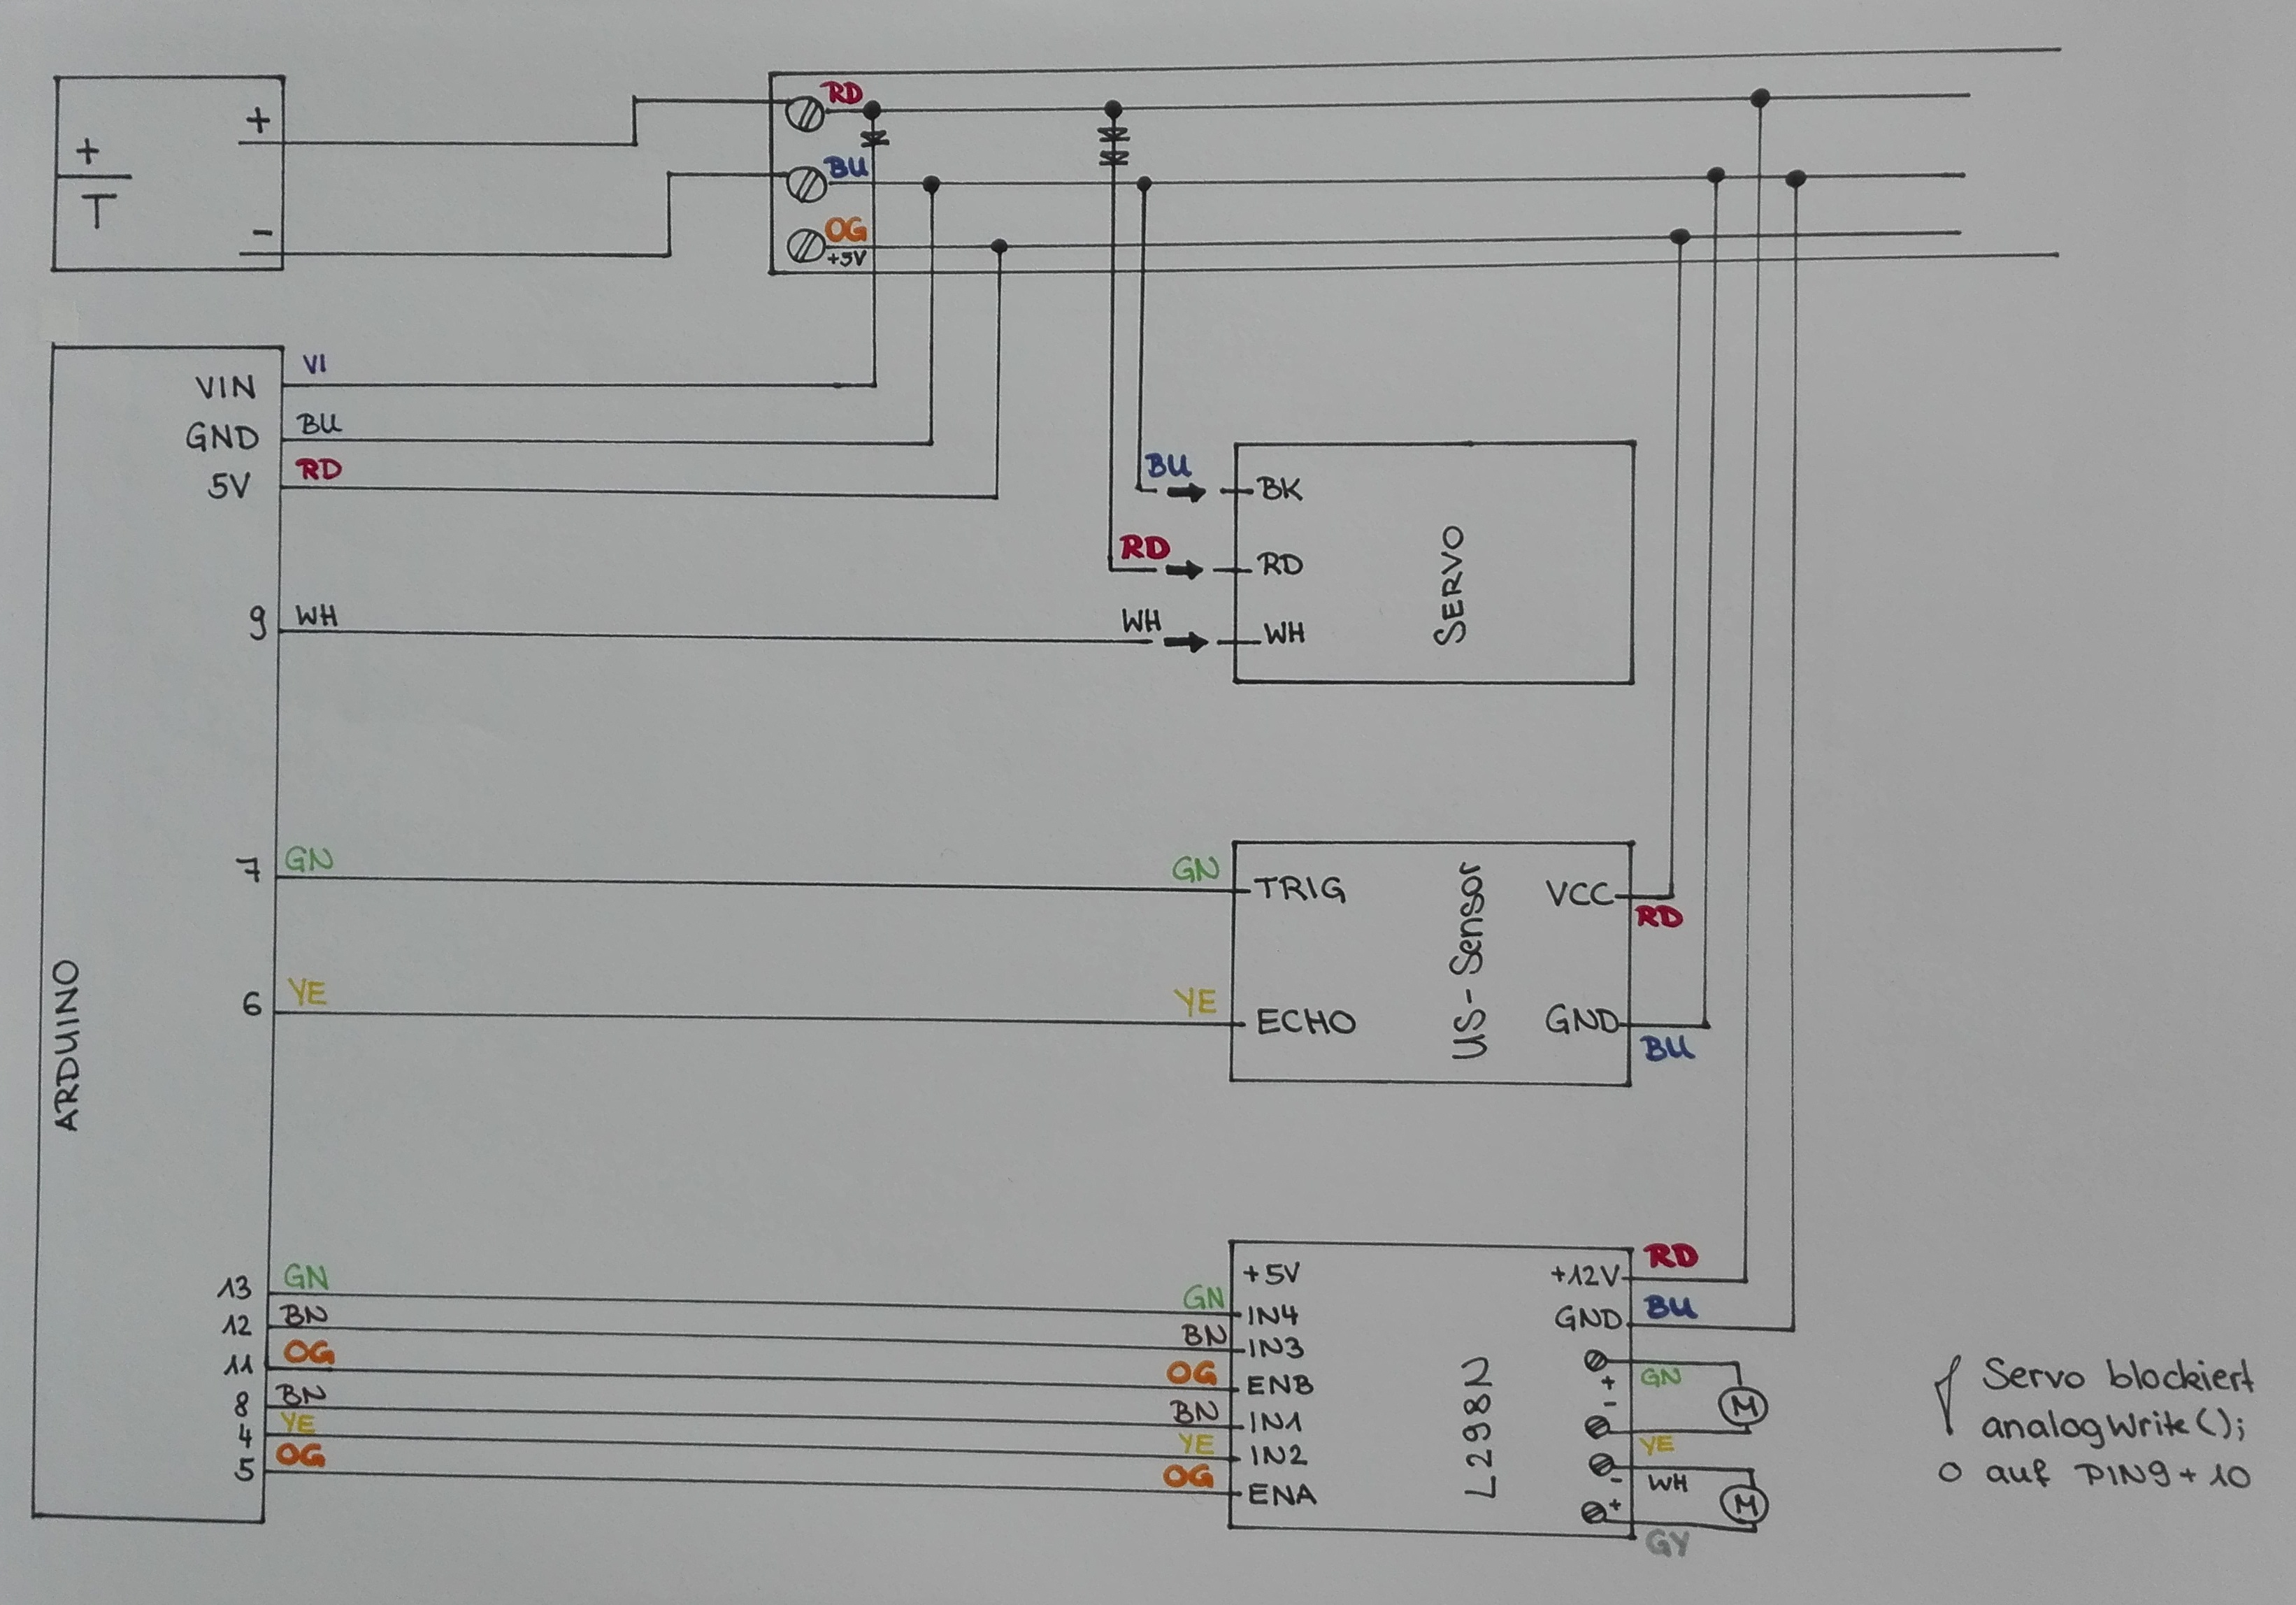

# Bauen des Autos

Die Bodenplatte besteht aus Aluminium und wurde “gekantet” (sprich gebogen). Zusätzlich wurde die Platte noch mit Klarlack lackiert, sodass das schwarze Abfärben des Aluminiums verhindert wird.  
Die Aufhängung der DC-Motoren besteht aus einem zugeschnittenen Aluminiumprofil.

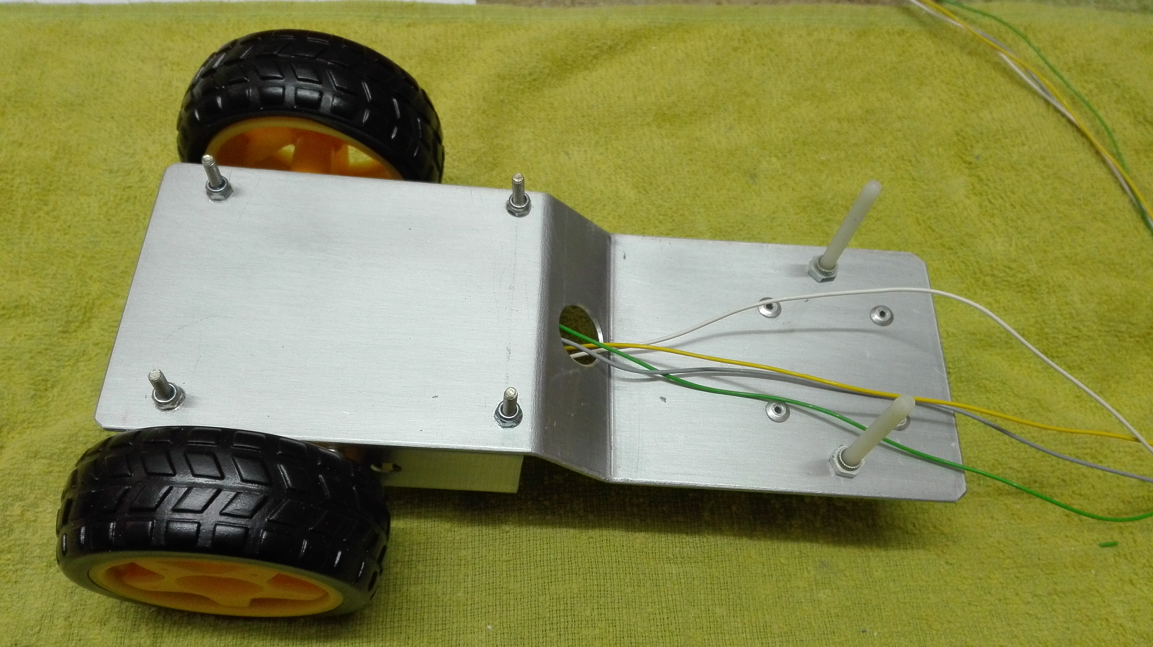

Im oberen Bild sieht man den Unterboden (inlusiver montierter DC-Motoren) von oben. Im folgenden Bild ist die Konstruktion von unten zu sehen.

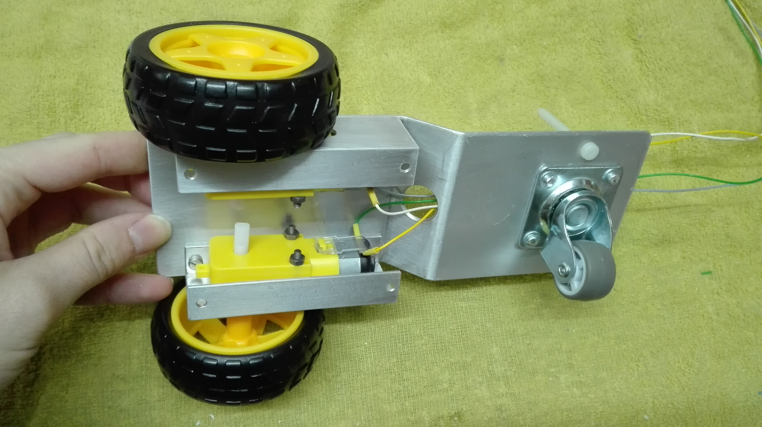

Mithilfe von Schrauben und Muttern wurde die blaue Bodenplatte auf die gewünschte Höhe gebracht und fixiert. Dies ist auf dem folgenden Bild ersichtlich.

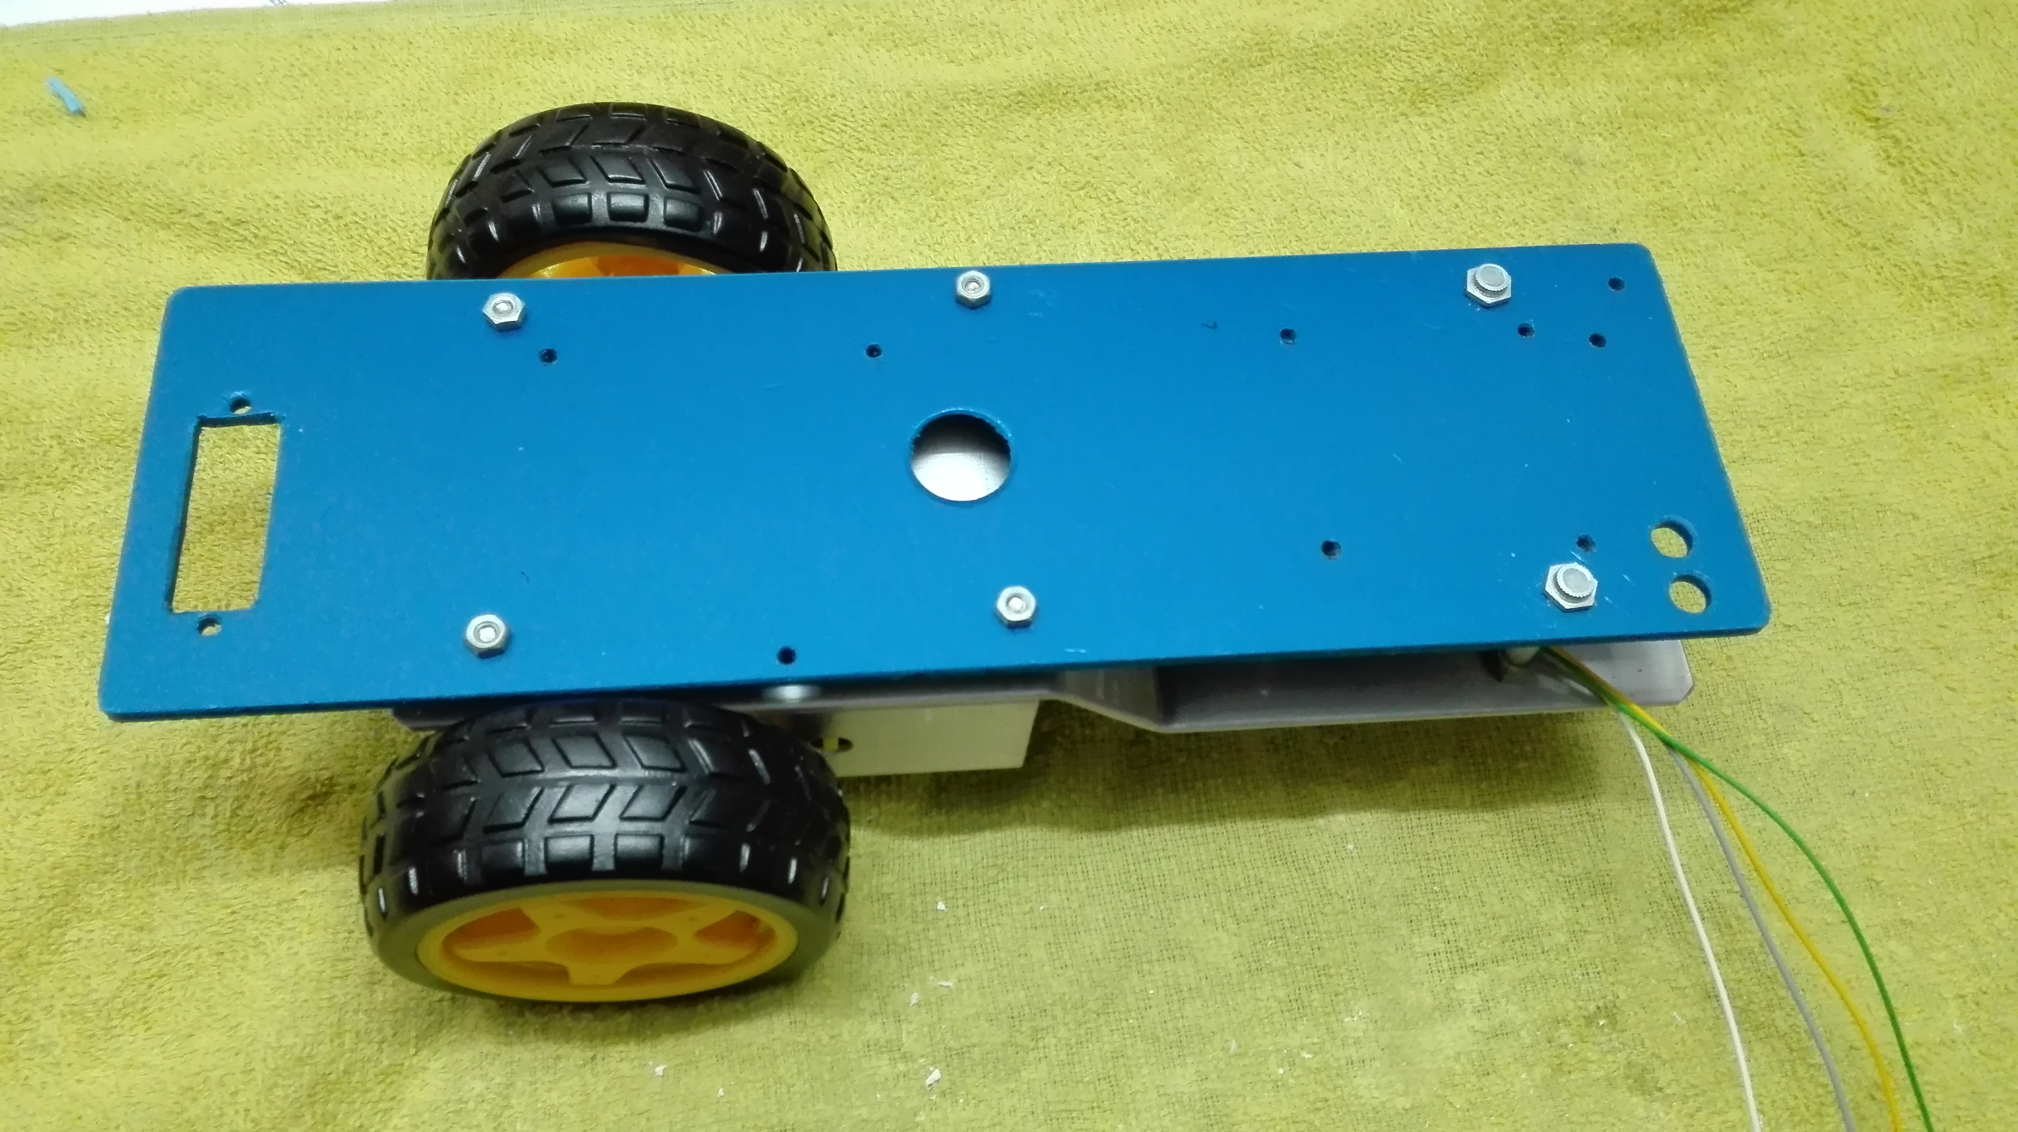

Der Arduino Uno und der Motortreiber wurden mithilfe von Plastikschrauben auf der blauen Bodenplatte fixiert. Dafür wurden die bereits vorgebohrten Löcher verwendet, welche nicht im Plan aufscheinen.

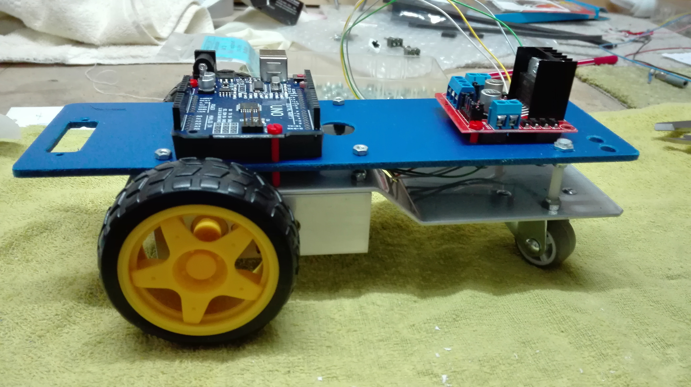

Da selbstgebastelte und gelötete Bread-Bord wurde mithilfe eines Klettstreifens auf der blauen Bodenplatte befestigt. Für das Servo wurde ein passendes Loch in die Platte geschnitten. Weiters wurde aus einer Plastikschiene noch eine Halterung für den Ultraschallsensor gebastelt. Danach erfolgte die Verkabelung laut dem Schaltplan.

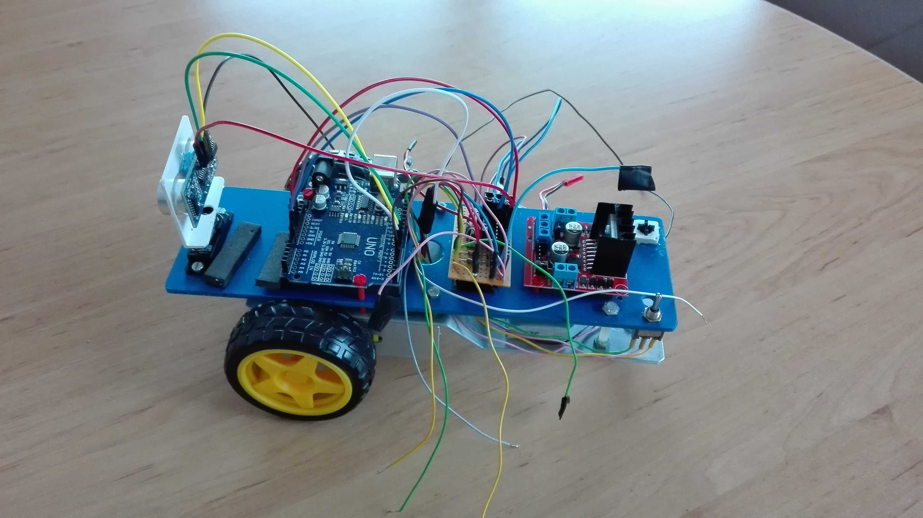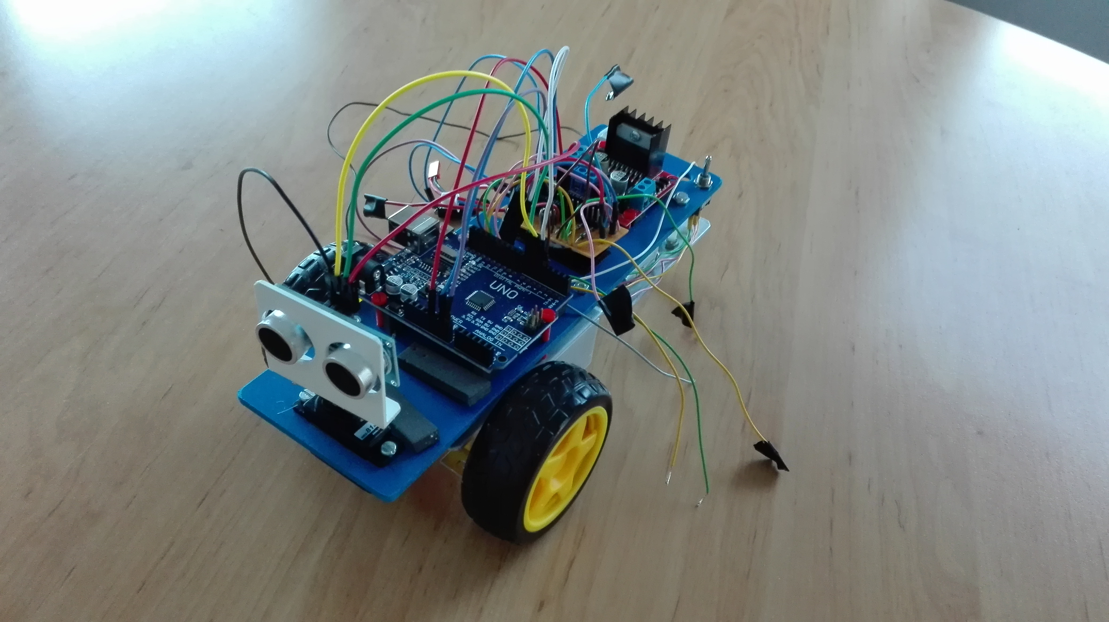

# Testen der Einzelteile

Momentan scheinen hier die Testcodes für ein Servo, einen Ultraschallsensor und DC-Motoren (unter der Verwendung eines Motorschutzes) auf. Weiterführende Codes stehen noch nicht zur Verfügung.

## Servo

Mithilfe dieses Beispielcodes wurde der Servo getestet:

// Einbinden der Servo.h Library für die Steuerung des Servos  
#include<Servo.h>  
  
// Pinbelegung des Servos und des Tasters am Arduino  
int servoPin = 5;  
int tasterPin = 4;  
  
// Servo-Instanz erstellen  
Servo scanServo;  
  
void setup() {  
 // Bekanntmachung der Pins (Input oder Output)  
 scanServo.attach(servoPin,744,2200);  
 pinMode(tasterPin, INPUT);  
 Serial.begin(9600);  
}  
  
void loop() {  
 // Abfragen des Tasters  
 if(digitalRead(tasterPin)){  
 servoMove();  
 }  
  
}  
  
// Funktion um den Servo zu bewegen  
void servoMove(){  
 // Servo wird auf Position mit Grad 0 bewegt  
 scanServo.write(0);  
 Serial.println("Servo links");  
 delay(2000);  
 // Servo wird auf Position mit Grad 180 bewegt  
 scanServo.write(180);  
 Serial.println("Servo rechts");  
 delay(2000);  
 // Servo wird auf Position mit Grad 90 bewegt  
 scanServo.write(90);  
 Serial.println("Servo mitte");  
 delay(2000);  
}

Sobald ein Servo an den Arduino angeschlossen wird, wird ein analogWrite(); auf den *PWM-Pins 9 und 10* verhindert. Ein Servo kann an diesen Pins ohne Probleme laufen, jedoch wird beispielsweise kein DC-Motor an diesen Pins funktionieren.

## Ultraschallsensor

Mit dem folgenden Code wurde der Sensor - noch unabhängig vom Servo - getestet.

// Pinbelegung des Sensors am Arduino  
int trigger=7;  
int echo=6;  
int timeUS=0;  
int distance=0;  
  
void setup() {  
 Serial.begin(9600);  
 // Bekanntmachung on Input oder Output vorliegt  
 pinMode(trigger, OUTPUT);  
 pinMode(echo, INPUT);  
}  
  
void loop() {  
 // Spannung vom Trigger nehmen, damit später ein  
 // rauschfreies Signal vorhanden ist  
 digitalWrite(trigger, LOW);  
 delay(5);  
 // Ultraschallwelle wird losgeschickt  
 digitalWrite(trigger, HIGH);  
 delay(10);  
 // "Welle" endet, indem Spannung entfernt wird  
 digitalWrite(trigger, LOW);  
 // pulseIn - Mikorcontroller zählt Millisekunden bis  
 // das Echo am Sensor angelangt ist  
 timeUS = pulseIn(echo, HIGH);  
 // Berechnung der Entfernung in Zentimeter  
 // (es wird dabei mit der Schallgeschwindigkeit multipliziert)  
 distance = (timeUS/2) * 0.03432;  
 // Ausgabe der Distanz am seriellen Monitor  
 Serial.println(distance);  
}

## DC-Motoren

// Pinbelegung der Motoren auf dem Arduino  
// Motor 1 (grün-gelb)  
int enA = 10;  
int in1 = 9;  
int in2 = 8;  
// Motor 2 (weiß-grau)  
int enB = 11;  
int in3 = 12;  
int in4 = 13;  
  
int tasterPin = 4;  
  
void setup(){  
 // alle Motoren-Pins als Output setzen  
 pinMode(enA, OUTPUT);  
 pinMode(enB, OUTPUT);  
 pinMode(in1, OUTPUT);  
 pinMode(in2, OUTPUT);  
 pinMode(in3, OUTPUT);  
 pinMode(in4, OUTPUT);  
 pinMode(tasterPin, INPUT);  
}  
  
void demoOne(){  
 // die Funktion lässt beide Räder zuerst vorwärts und   
 // dann rückwärts laufen  
 // Motor 1 einschalten  
 digitalWrite(in1, HIGH);  
 digitalWrite(in2, LOW);  
 // Geschwindigkeit wird auf 200 gesetzt  
 // mögliche Werte sind aus dem Intervall [0;255]  
 analogWrite(enA, 200);  
 // Motor 2 einschalten  
 digitalWrite(in3, HIGH);  
 digitalWrite(in4, LOW);  
 // Geschwindigkeit wird auf 200 gesetzt  
 analogWrite(enB, 200);  
   
 delay(2000);  
   
 // Richtungswechsel  
 digitalWrite(in1, LOW);  
 digitalWrite(in2, HIGH);   
 digitalWrite(in3, LOW);  
 digitalWrite(in4, HIGH);   
   
 delay(2000);  
   
 // Motoren werden ausgeschaltet  
 digitalWrite(in1, LOW);  
 digitalWrite(in2, LOW);   
 digitalWrite(in3, LOW);  
 digitalWrite(in4, LOW);  
}  
  
void loop(){  
 if(digitalRead(tasterPin)){  
 demoOne();  
 delay(3000);  
 }  
}

Im nächsten Schritt werden dann die unterschiedlichen “Einzelgeräte” verbunden. Dieser Code - sowie der fertige Code für das selbstfahrende Auto - scheinen jedoch noch nicht auf.

# Links

## Tutorials

* [Funduino](https://funduino.de/)
* [Arduino Tutorial](http://www.arduino-tutorial.de/)
* [tutorialspoint](https://www.tutorialspoint.com/arduino/index.htm)
* [Madgyver](https://madgyver.de/de/)
* [Arduinospielwiese](http://www.arduinospielwiese.de/)

## Foren

* [Arduino Forum](https://forum.arduino.cc/)